Como representar cores:

As cores podem ser representada de diversas formas em css-html um delas são:

Hexadecimal: FFFFFF

RGB: x,x,x

RGBA: vermelho, verde, azul, transparecia

Harmonia de Cores:

Círculo cromático:

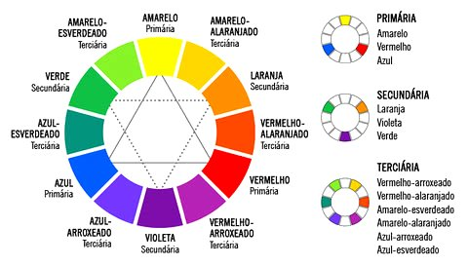

Temperatura de cores:

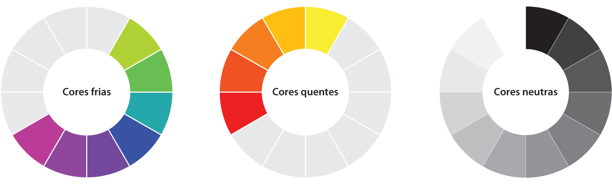

Site para fazer paletas: ( <https://color.adobe.com/pt/create/color-wheel>)

Anotações em CSS:

•Sempre precisará de “;” no final de toda declaração

•\*{} = configuração global no CSS

•Height 100% dentro das configurações globais deixa a tela ampliada conforme a tela do computador

• (usado para fazer gradientes na vertical)

•a